Programa: | Snowball
Protección: | Nag / Cinderella
Objetivo: | Registrarnos con cualquier serial
Dificultad: | Fácil, va bien para empezar
Dowload: | No lo sé
Herramientas: | UltraEdit-32 y w32dasm
Cracker: | SyXe’05 [hAcK-c0d3d] | Fecha: 16-01-05

Programa limitado a tan solo 5 usos, tras los cuales dejará de funcionas hasta que nos registremos, al expirar el programa vemos la siguiente ventana:

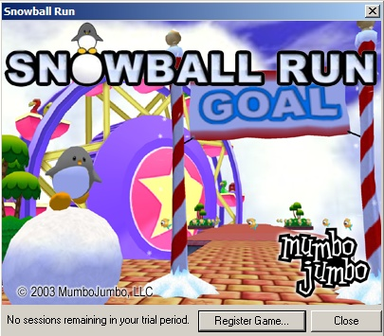

como se puede apreciar en la parte inferior izquierda dice claramente que no tenemos más intentos, así que deberemos registrarnos, ¿Qué tal si lo desensamblamos y buscamos la frase?...
Lo hacemos y encontramos esto:

┌─► interesante flag!!
:00421764 8A0D80255000 mov cl, byte ptr [00502580]
:0042176A 84C9 test cl, cl
:0042176C 0F849E000000 je 00421810 ;salto BUENO a Registered Version!!
:00421772 8B8818200000 mov ecx, dword ptr [eax+00002018]
:00421778 8BB014200000 mov esi, dword ptr [eax+00002014]
:0042177E 2BCE sub ecx, esi
:00421780 41 inc ecx
:00421781 85C9 test ecx, ecx
:00421783 7F33 jg 004217B8 ;salto a x sessions remaining!!
:00421785 8D44240C lea eax, dword ptr [esp+0C]

* Possible StringData Ref from Data Obj ->"No sessions remaining in your "
->"trial period."
|
:00421789 6814964800 push 00489614

. . . . . .

* Referenced by a (U)nconditional or (C)onditional Jump at Address:
|:00421783(C)
|
:004217B8 51 push ecx
:004217B9 8D4C2410 lea ecx, dword ptr [esp+10]

* Possible StringData Ref from Data Obj ->"%d sessions remaining in your "
->"trial period."
|
:004217BD 68E8954800 push 004895E8

. . . . . .

* Referenced by a (U)nconditional or (C)onditional Jump at Address:
|:0042176C(C)
|
:00421810 8BB42410100000 mov esi, dword ptr [esp+00001010]

* Reference To: USER32.GetDlgItem, Ord:0105h
|
:00421817 8B3D74424700 mov edi, dword ptr [00474274]

* Possible StringData Ref from Data Obj ->"Registered Version"
|
:0042181D 68D4954800 push 004895D4

En todo este trozo de código se observan los mensajes nag y el que muestra que estamos registrados, la protección es tan patética que si saltamos en :0042176C quedamos totalmente registrados ;D

Aplicamos los cambios con el editor hexa,o sea:

CAMBIAMOS:
:0042176C 0F849E000000 je 00421810

POR:
:0042176C 90 nop
:0042176D E99E000000 jmp 00421810

Ejecutamos nuestro nuevo ejecutable y voîlà… vemos lo siguiente:

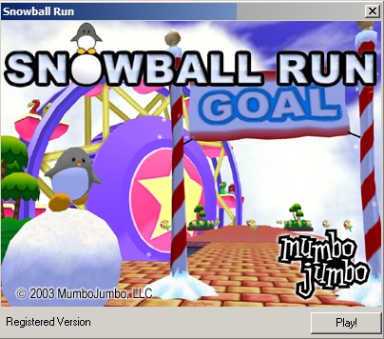

como se puede apreciar ahora nos reconoce como usuarios registrados y podemos volver a jugar con total impunidad y sin necesidad de registrarnos ;-D

Y como siempre decir que espero que os haya servido de ayuda, pronto volveremos con más y mejores tutoriales. Para cualquier duda, crítica o sugerencia me encontraréis en:

syxe00@hotmail.com
syxe00@yahoo.es

